Array Array

3.2 Projektdaten und Projektplanung
Im Modul Projektdaten können Projektideen verwaltet und Projekte geplant werden. Die Projektideen durchlaufen die Genehmigungen und können bei Freigabe in ein Projekt umgewandelt werden.
In der Maske Projekt werden alle projektbezogenen Daten (Projektstruktur, Meilensteine und Anordnungsbeziehungen) und projektbezogene Trendschätzungen (Fertigstellungsgrade, Trendtermine) verwaltet.
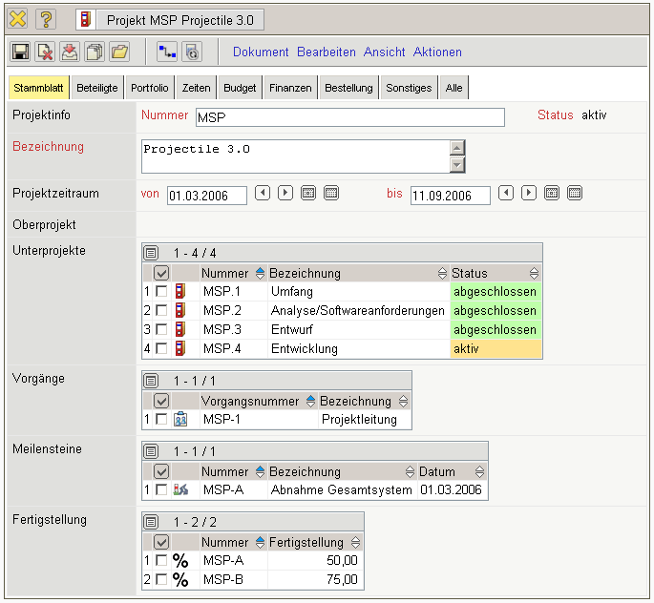
Abbildung 7: Projektmaske
Durch die Verwendung der Projektschablonen können selbst komplexe Projektstrukturen innerhalb weniger Minuten definiert werden. Darüber hinaus unterstützt Sie das System mit Planungsassistenten basierend auf der Netzplantechnik.
Jedes Projekt im System kann aus beliebig vielen Unterprojekten und Hierarchiestufen bestehen. Eine Beschränkung findet nicht statt, größtmögliche Flexibilität im Rahmen der Projektdefinition ist somit garantiert. Das System erlaubt jederzeit die Erweiterung der Projektstruktur, beispielsweise bei Auftragserweiterungen. Es besteht die Möglichkeit, sowohl externe als auch interne Projekte mit Projectile zu verwalten.
Die Definition der untersten Ebene in der Projekthierarchie erfolgt in den Arbeitspaketen. Bei der Festlegung der Arbeitspakete können Prioritäten und Fälligkeitsdaten gesetzt werden. Kritische Trendtermine können so effektiver überwacht werden.


